Inclusão de alunos com transtorno do espectro autista na educação física escolar: desafios e possibilidades
Inclusion of students with autism spectrum disorder in school physical education: challenges and possibilities
Inclusión de estudiantes con trastorno del espectro autista en la educación física escolar: desafíos y posibilidades

RESUMO
Objetivo: aprofundar a discussão sobre a inclusão de alunos com Transtorno do Espectro Autista na Educação Física escolar, mapeando os principais desafios enfrentados pelos professores e as possibilidades pedagógicas que a literatura científica tem apontado como caminhos promissores. Método: trata-se de uma revisão bibliográfica integrativa, de abordagem qualitativa e caráter descritivo, realizada por meio de buscas em bases de dados científicas e periódicos eletrônicos nacionais e internacionais, incluindo PubMed e revistas da área. Utilizaram-se descritores relacionados à educação física e ao autismo, combinados entre si. Incluíram-se artigos publicados entre 2021 e 2025, disponíveis na íntegra e com relação direta com o tema, resultando em uma amostra final de nove estudos. Resultados: os estudos analisados demonstraram que a Educação Física pode contribuir para o desenvolvimento motor, social e cognitivo dos alunos, porém ainda existem dificuldades relacionadas à formação do professor, adaptação das atividades e organização do ambiente escolar. Conclusão: conclui-se que a inclusão é possível quando há planejamento pedagógico, estratégias adaptadas e preparo profissional, favorecendo o desenvolvimento integral dos alunos.
DESCRITORES: Transtorno do espectro autista; Educação física escolar; Inclusão escolar.

ABSTRACT
Objective: to deepen the discussion on the inclusion of students with Autism Spectrum Disorder in school Physical Education, mapping the main challenges faced by teachers and the pedagogical possibilities highlighted in the scientific literature.Method: this is com integrative literature review, with a qualitative approach and descriptive lunosio, carried out through searches in scientific databases and national and international electronic journals, including PubMed and journals in the field. The study used descriptors related to physical education and lunos, combined with each other. The study included articles published between 2021 and 2025, available in full and directly related to the theme, resulting in a final sample of nine studies. Results: the analyzed studies showed that Physical Education can contribute to the motor, social and cognitive development of students, although there are still difficulties related to teacher training, adaptation of activities and organization of the school environment. Conclusion: The study concludes that inclusion is possible lun there is pedagogical planning, adapted strategies and professional preparation, favoring the overall development of students.
DESCRIPTORS: Autism spectrum disorder; School Physical education; School inclusion.

RESUMEN
Objetivo: profundizar la discusión sobre la inclusión de estudiantes com Trastorno del Espectro Autista com la Educación Física escolar, identificando los principales lunosi enfrentados por los docentes y las lunosionale pedagógicas señaladas por la literatura científica. Método: se trata de com revisión bibliográfica integradora, de enfoque cualitativo y carácter descriptivo, realizada mediante búsquedas com bases de datos científicas y revistas electrónicas nacionales e lunosionales, incluyendo PubMed y revistas del área. Se utilizaron descriptores relacionados com la educación física y el autismo, combinados entre sí. Se incluyeron artículos publicados entre 2021 y 2025, disponibles com texto completo y lunosiona relacionados com el tema, resultando com com muestra final de nueve estudios. Resultados: los estudios lunosion demostraron que la Educación Física puede contribuir al desarrollo motor, social y cognitivo de los lunos, aunque aún existen dificultades relacionadas com la formación del docente, la adaptación de las actividades y la organización del entorno escolar. Conclusión: se concluye que la inclusión es posible cuando existe planificación pedagógica, lunosiona adaptadas y preparación lunosional, favoreciendo el desarrollo integral de los lunos.
DESCRIPTORES: Trastorno del espectro autista; Educación física escolar; Inclusión escolar.

INTRODUÇÃO
A inclusão escolar de alunos com Transtorno do Espectro Autista (TEA) representa um dos temas mais relevantes e desafiadores do contexto educacional contemporâneo. Crianças e jovens com TEA apresentam alterações no desenvolvimento neurológico que podem afetar a comunicação, a interação social e o comportamento, o que interfere diretamente na forma como participam das atividades escolares — incluindo, de maneira especial, as aulas de Educação Física (Rossi-Andrion et al., 2021).
Pensar a inclusão desses alunos vai muito além de simplesmente inseri-los no espaço da aula. Exige adaptações pedagógicas concretas, planejamento cuidadoso e uma escuta atenta às necessidades de cada estudante. Nesse sentido, a literatura tem evidenciado que a ausência de formação específica dos professores e a falta de recursos pedagógicos adequados continuam sendo obstáculos significativos para que a inclusão se efetive de fato no cotidiano escolar (Ferreira et al., 2025).
É nesse cenário que a Educação Física escolar ganha um papel singular. Por meio das práticas corporais, ela oferece oportunidades concretas de estimular habilidades motoras, cognitivas e sociais. Quando as atividades são pensadas e organizadas levando em conta as características dos alunos com TEA, observam-se avanços importantes na coordenação motora, na interação com os colegas e na participação geral nas aulas (Vitor et al., 2024).
A forma como as aulas são estruturadas também faz grande diferença. O uso de estratégias pedagógicas diferenciadas — como a adaptação das regras, a organização de rotinas previsíveis, a redução de estímulos sensoriais e o emprego de atividades estruturadas — tem demonstrado resultados positivos na participação de alunos com TEA, contribuindo tanto para o desenvolvimento motor quanto para a socialização (Santos; Costa; Sales, 2024).
Além disso, a prática regular de atividades físicas planejadas e adaptadas pode gerar melhorias significativas no comportamento, na comunicação e na autonomia dessas crianças. Para que isso aconteça, porém, o papel do professor de Educação Física é insubstituível — é ele quem cria as condições para que a inclusão deixe de ser apenas um princípio e se torne uma realidade vivida (Rossi et al., 2023; Capraro; Tosim, 2021).
Nessa direção, os jogos adaptados e as atividades estruturadas surgem como ferramentas especialmente potentes, pois favorecem o engajamento dos alunos e contribuem para o desenvolvimento das habilidades motoras e sociais de maneira lúdica e acessível (Trindade et al., 2025). Ao mesmo tempo, pesquisas indicam que alunos com TEA tendem a ser fisicamente menos ativos do que seus colegas com desenvolvimento típico, o que reforça ainda mais a urgência de intervenções pedagógicas qualificadas no ambiente escolar (López-Valverde et al., 2021).
Para que essas intervenções sejam eficazes, a avaliação das habilidades motoras desempenha um papel fundamental, pois permite ao professor conhecer melhor cada aluno e propor atividades verdadeiramente adequadas às suas necessidades (Costa et al., 2024). Diante desse conjunto de elementos, este ensaio tem o objetivo de aprofundar a discussão sobre a inclusão de alunos com TEA na Educação Física escolar, mapeando os principais desafios enfrentados pelos professores e as possibilidades pedagógicas que a literatura científica tem apontado como caminhos promissores.
MÉTODO
Este estudo caracteriza-se como uma revisão bibliográfica integrativa, com o objetivo de aprofundar a discussão acerca da inclusão de alunos com Transtorno do Espectro Autista (TEA) na Educação Física escolar, mapeando os principais desafios enfrentados pelos professores e as possibilidades pedagógicas apontadas pela literatura científica.
A busca dos estudos foi realizada em bases de dados científicas e periódicos eletrônicos nacionais e internacionais, incluindo a base PubMed, além da consulta direta a revistas científicas específicas da área, como a Revista da Associação Brasileira de Atividade Motora Adaptada, a Revista Brasileira de Reabilitação e Atividade Física, a Research, Society and Development, a e-Mosaicos, a Lecturas: Educación Física y Deportes, a Revista Foco e a Revista de Educação do Grupo Anchieta.
Utilizou uma base ampla de busca visto que, embora já exista um corpo crescente de estudos sobre atividade física/exercício em crianças e adolescentes com TEA, ainda são relativamente escassos os estudos de campo desenvolvidos especificamente no contexto da Educação física escolar que aprofundem seus impactos educacionais, sociais, motores e comportamentais.
Para a identificação dos estudos, foram utilizados descritores em português e inglês, empregados de forma isolada e combinada, tais como “educação física” e “autista”, bem como seus correspondentes em inglês (physical education e autism spectrum disorder), com o objetivo de localizar produções relacionadas à inclusão de alunos com TEA no contexto escolar.
Destaca-se a utilização de estratégias de busca com operadores booleanos (AND), especialmente na base PubMed, por meio da combinação autism spectrum disorder AND physical education, possibilitando a identificação de estudos relevantes na literatura internacional.
Além da busca por descritores, também foi realizada a consulta direta a periódicos científicos, incluindo a análise de volumes e números das publicações, estratégia que possibilitou a identificação de estudos relevantes relacionados à temática.
Foram incluídos artigos publicados entre os anos de 2021 e 2025, disponíveis na íntegra, de acesso gratuito, nos idiomas português, inglês e espanhol, que apresentassem relação direta com o tema da pesquisa. Foram considerados estudos de revisão (sistemática, integrativa e de escopo) voltados à inclusão de alunos com TEA na Educação Física escolar.
Foram excluídos estudos que não apresentavam relação direta com o tema, publicados fora do período estabelecido ou indisponíveis na íntegra.
O processo de identificação, seleção, elegibilidade e inclusão dos estudos encontra-se apresentado na Figura 1.
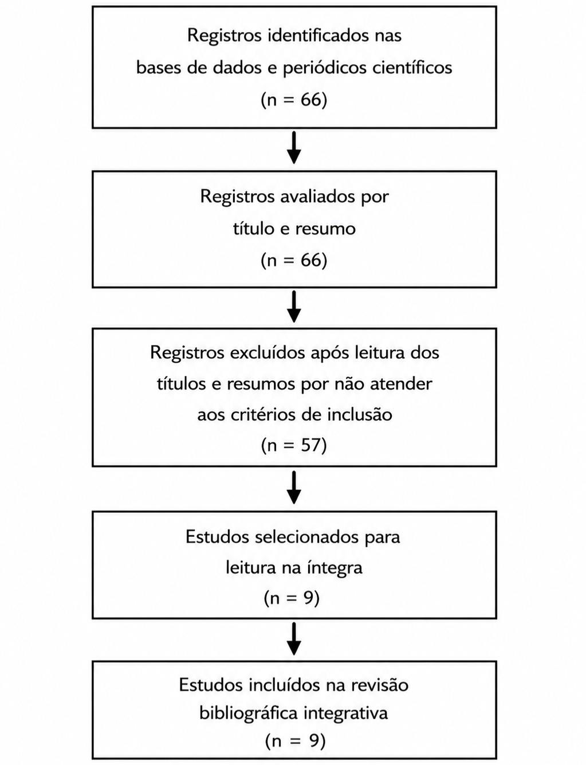
Figura 1 – Fluxograma do processo de identificação, seleção, elegibilidade e inclusão dos estudos segundo o PRISMA. Brasil, 2026.
Fonte: Elaborado pelos autores, 2026.
Após a aplicação dos critérios de inclusão e exclusão, foram selecionados 9 artigos científicos para compor a amostra do estudo.
Os estudos selecionados foram organizados em dois quadros de síntese (Quadro 1 e Quadro 2), contendo título, ano de publicação, autores, objetivo e método, sendo posteriormente analisados de forma integrada.
Quadro 1 – Caracterização dos estudos selecionados sobre TEA e Educação Física escolar – Parte 1. Brasil, 2021–2025
Título do artigo | Ano | Autor(es) | Objetivo | Método
Instruments to Assess Physical Activity in Primary Education Students with Autism Spectrum Disorder: A Systematic Review | 2021 | López-Valverde et al. | Identificar instrumentos utilizados para avaliar a atividade física em estudantes do ensino primário com TEA. | Revisão sistemática
Transtorno do Espectro Autista e Educação Física Escolar: Revisão Sistemática de Literatura | 2021 | Rossi, A. et al. | Analisar produções científicas sobre o TEA no contexto da Educação Física escolar. | Revisão sistemática
Intervenção do profissional de educação física no transtorno do espectro autista em crianças: uma revisão sistemática | 2023 | Rossi et al. | Investigar a atuação do profissional de Educação Física em intervenções com crianças com TEA. | Revisão sistemática
Propostas da educação física para pessoa com transtorno do espectro autista (TEA): uma revisão de literatura | 2021 | Capraro; Tosim | Apresentar propostas pedagógicas da Educação Física voltadas para pessoas com TEA. | Revisão de literatura
Juegos reducidos y adaptados en la educación deportiva para personas con trastorno del espectro autista | 2025 | Trindade et al. | Analisar o uso de jogos reduzidos e adaptados na educação esportiva para pessoas com TEA. | Revisão de literatura
Fonte: Elaborado pelos autores, 2026.
Quadro 2 – Caracterização dos estudos selecionados sobre TEA e Educação Física escolar – Parte 2. Brasil, 2021–2025
Título do artigo | Ano | Autor(es) | Objetivo | Método
Habilidades e estratégias no âmbito da educação física escolar relacionadas ao transtorno do espectro autista (TEA): revisão integrativa | 2024 | Santos; Costa; Sales | Identificar habilidades e estratégias pedagógicas relacionadas ao TEA nas aulas de Educação Física. | Revisão integrativa
Inclusão escolar de alunos com TEA: desafios e possibilidades | 2025 | Ferreira et al. | Discutir os desafios e as possibilidades da inclusão escolar de alunos com TEA. | Revisão de literatura
As contribuições da educação física escolar no desempenho motor de crianças com deficiência: uma revisão de escopo | 2024 | Vitor et al. | Analisar as contribuições da Educação Física escolar para o desenvolvimento motor de crianças com deficiência. | Revisão de escopo
Motor analysis of students with autism in school physical education using the KTK test: an integrative review | 2024 | Costa et al. | Analisar o desempenho motor de alunos com TEA nas aulas de Educação Física por meio do teste KTK. | Revisão integrativa
Fonte: Elaborado pelos autores, 2026.
RESULTADOS
A análise dos estudos selecionados permitiu identificar diferentes abordagens relacionadas à inclusão de alunos com Transtorno do Espectro Autista (TEA) na Educação Física escolar.
O estudo de Rossi-Andrion et al. (2021) evidenciou que a inclusão ainda enfrenta desafios, especialmente relacionados à formação dos professores e à ausência de estratégias pedagógicas específicas. De forma semelhante, Ferreira et al. (2025) destacaram dificuldades estruturais e pedagógicas que impactam diretamente a efetivação da inclusão escolar.
No que se refere à atuação profissional, Rossi et al. (2023) apontaram que a intervenção do professor de Educação Física é fundamental, destacando a necessidade de formação continuada para atender adequadamente alunos com TEA.
Em relação às estratégias pedagógicas, Santos, Costa e Sales (2024) identificaram que a utilização de adaptações, rotinas estruturadas e recursos visuais favorece a participação dos alunos. Capraro e Tosim (2021) também destacaram que a adaptação das atividades é essencial para promover inclusão e desenvolvimento.
Trindade et al. (2025) evidenciaram que o uso de jogos reduzidos e adaptados contribui para o engajamento, a socialização e o desenvolvimento motor dos alunos com TEA.
No campo do desenvolvimento motor, Vitor et al. (2024) demonstraram que a Educação Física escolar contribui significativamente para o desenvolvimento de crianças com deficiência. Complementando essa perspectiva, Costa et al. (2024) ressaltaram a importância da avaliação motora, especialmente por meio do teste KTK.
Por fim, López-Valverde et al. (2021) apontaram que alunos com TEA apresentam baixos níveis de atividade física, evidenciando a necessidade de estratégias que incentivem maior participação nas aulas.
De modo geral, os estudos analisados indicam que, apesar dos desafios existentes, há diversas estratégias pedagógicas que favorecem a inclusão de alunos com TEA na Educação Física escolar.
DISCUSSÃO
Os achados desta revisão integrativa permitem compreender que a inclusão de alunos com Transtorno do Espectro Autista (TEA) na Educação Física escolar envolve uma relação direta entre desafios enfrentados pelos professores e as possibilidades pedagógicas disponíveis.
Os estudos analisados convergem ao apontar a formação docente como um dos principais desafios. Rossi-Andrion et al. (2021), Ferreira et al. (2025) e Rossi et al. (2023) evidenciam que a falta de preparo específico limita a atuação do professor e dificulta a implementação de práticas inclusivas.
Além disso, a necessidade de adaptação das atividades aparece como um elemento central na literatura. Santos, Costa e Sales (2024) e Capraro e Tosim (2021) destacam que estratégias como organização de rotinas, uso de recursos visuais e adaptação das práticas corporais são fundamentais para promover a participação dos alunos com TEA.
Os jogos adaptados, conforme evidenciado por Trindade et al. (2025), configuram-se como uma importante possibilidade pedagógica, pois favorecem não apenas o desenvolvimento motor, mas também aspectos sociais e comunicativos.
No que se refere ao desenvolvimento motor, os estudos de Vitor et al. (2024) e Costa et al. (2024) demonstram que a Educação Física possui papel relevante na melhoria das habilidades motoras, reforçando sua importância no contexto inclusivo.
Por outro lado, López-Valverde et al. (2021) destacam que os baixos níveis de atividade física em alunos com TEA evidenciam a necessidade de intervenções pedagógicas mais eficazes, reforçando a responsabilidade do professor nesse processo.
Dessa forma, os resultados indicam que a inclusão de alunos com TEA na Educação Física escolar depende da articulação entre formação docente, planejamento pedagógico e utilização de estratégias adaptadas. Assim, a literatura aponta que, embora existam desafios, há caminhos pedagógicos consistentes que podem favorecer a inclusão e o desenvolvimento desses alunos.
CONSIDERAÇÕES FINAIS
Este estudo permitiu evidenciar que a inclusão de alunos com Transtorno do Espectro Autista nas aulas de Educação Física escolar é um processo complexo, mas absolutamente possível. Os desafios são reais — formação insuficiente dos professores, falta de recursos pedagógicos e dificuldades na organização do ambiente escolar —, mas a literatura demonstra, de forma consistente, que onde há planejamento, intencionalidade pedagógica e estratégias adequadas, a participação desses alunos acontece e gera resultados concretos no desenvolvimento motor, social e cognitivo.
Os estudos analisados reforçam que a Educação Física tem muito a oferecer aos alunos com TEA. A prática de atividades físicas adaptadas, os jogos estruturados e as estratégias pedagógicas diferenciadas não são apenas recursos técnicos — são pontes que conectam esses alunos ao grupo, à aprendizagem e ao próprio corpo. Para que essas pontes sejam construídas, porém, o professor precisa estar preparado: conhecer o transtorno, planejar com cuidado e manter um olhar atento às necessidades individuais de cada estudante (ROSSI-ANDRION et al., 2021).
A utilização de jogos adaptados e atividades estruturadas mostrou-se especialmente eficaz para promover o engajamento e favorecer o desenvolvimento integral dos alunos com TEA no contexto escolar (Vitor et al., 2024). Esses achados reforçam a importância de investir na formação continuada dos professores de Educação Física e na criação de condições institucionais que tornem a inclusão uma realidade cotidiana, e não uma exceção.
Conclui-se, portanto, que avançar na inclusão de alunos com TEA na Educação Física escolar requer não apenas boas práticas individuais, mas também políticas educacionais que apoiem os professores, ampliem o acesso a recursos pedagógicos e incentivem a produção de novos estudos sobre o tema. A escola inclusiva não se constrói sozinha — ela é resultado de escolhas coletivas, comprometidas com o direito de todos os alunos de aprender, participar e se desenvolver.
É importante destacar que já existe um conjunto relevante de revisões e metanálises mostrando efeitos positivos de intervenções com atividade física/exercício em crianças e adolescentes com TEA, incluindo ganhos em sociabilidade, comunicação, desenvolvimento motor e redução de comportamentos repetitivos. Porém, ainda há menos estudos de campo especificamente no contexto da Educação Física escolar — isto é, na aula de Educação Física, no cotidiano da escola, com análise aprofundada dos impactos pedagógicos, sociais, motores e comportamentais. Parte da literatura destaca que muitos estudos não distinguem bem o que é aula de Educação Física escolar, o que é esporte, e o que é atividade física extracurricular, além de ainda haver necessidade de mais pesquisa prática e contextualizada nesse ambiente.
REFERÊNCIAS
- CAPRARO, P.; TOSIM, A. Propostas da educação física para pessoa com transtorno do espectro autista (TEA): uma revisão de literatura. Revista de Educação, Jundiaí, v. 12, n. 12, p. 47-63, 2021.
- COSTA, FS et al. Motor analysis of students with autism in school physical education using the KTK test: an integrative review. Research, Society and Development, v. 13, n. 11, p. e37131147320, 2024.
- FERREIRA, ON et al. Inclusão escolar de alunos com TEA: desafios e possibilidades. Revista Foco, v. 18, n. 6, p. e9055, 2025.
- LÓPEZ-VALVERDE, P. et al. Instruments to assess physical activity in elementary school students with autism spectrum disorder: a systematic review. International Journal of Environmental Research and Public Health, v. 18, p. 4913, 2021.
- ROSSI, EM et al. Intervenção do profissional de educação física no transtorno do espectro autista em crianças: uma revisão sistemática. Revista Brasileira de Reabilitação e Atividade Física, v. 12, n. 2, p. 22-26, 2023.
- ROSSI-ANDRION, P. et al. Transtorno do espectro autista e educação física escolar: revisão sistemática de literatura. Revista da Associação Brasileira de Atividade Motora Adaptada, v. 22, n. 1, p. 175-194, 2021.
- SANTOS, MCC; COSTA, MJM.; SALES, KCG. Habilidades e estratégias no âmbito da educação física escolar relacionadas ao transtorno do espectro autista: revisão integrativa. e-Mosaicos, v. 12, n. 30, p. e74365, 2024.
- TRINDADE, NP et al. Juegos reducidos y adaptados en la educación deportiva para personas con trastorno del espectro autista. Lecturas: Educación Física y Deportes, v. 30, n. 325, p. 202-217, 2025.
- VITOR, AM et al. As contribuições da educação física escolar no desempenho motor de crianças com deficiência: uma revisão de escopo. Revista da Associação Brasileira de Atividade Motora Adaptada, v. 25, n. 2, p. 273-290, 2024.

